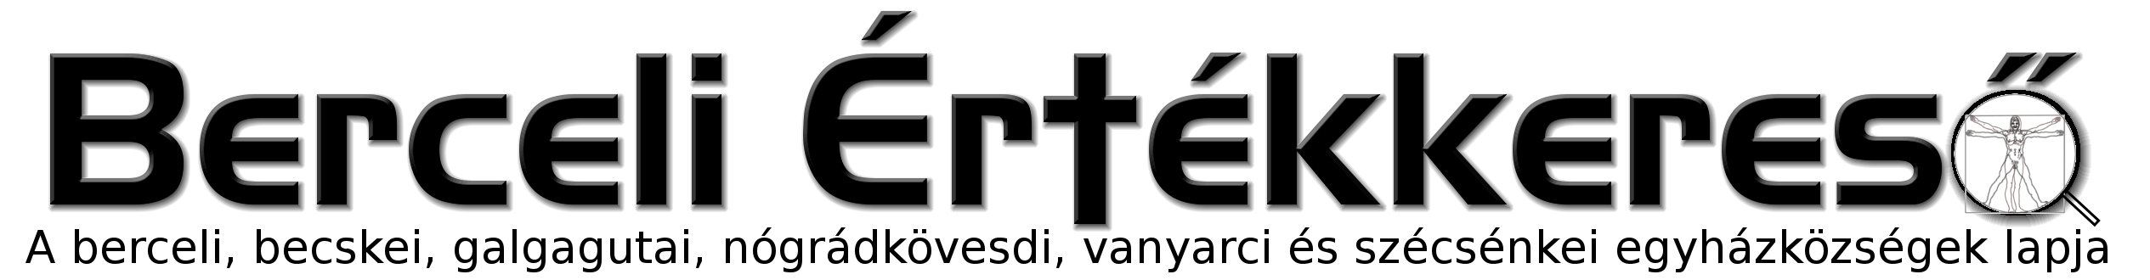
III. évf. 23. szám Krisztus Szent Teste és Vére, Úrnapja 2016. május 29.
Pintér Gábor kinevezése
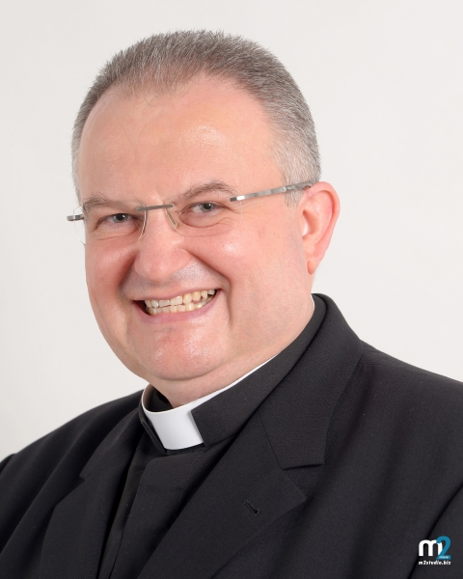
Ferenc pápa 2016. május 13-án Dr. Pintér Gábort, a Váci Egyházmegye papját Apostoli Nunciussá, Pápai Nagykövetté nevezte ki. Ezzel együtt érseki rangra is emelte őt és a Velebusdo-i címzetes érseki címet adta neki.
Pintér Gábor 1964. március 9-én született Kunszentmártonban. 1988. június 11-én szentelték pappá, majd teológiai doktorátust szerzett.
A Szentszék diplomáciai szolgálatába 1996. július 1-jén lépett be, és az elmúlt két évtizedben Haitin, Bolíviában, Skandináviában, Franciaországban, a Fülöp-szigeteken és Ausztriában teljesített szolgálatot.
A püspökszentelés július 15-én pénteken 10.30-kor lesz a váci székesegyházban. Szeretettel várják a kedves híveket! Forrás: www.vaciegyhazmegye.hu
Keresztény Társadalmi Elvek a Gazdaságban (KETEG) képzés
2016. szeptemberében a Sapientia Szerzetesi Hittudományi Főiskola és a Budapesti Corvinus Egyetem posztgraduális, esti szakképzést indít Keresztény Társadalmi Elvek a Gazdaságban névvel. Azon jelentkezőket várják, akik nyitottak egy emberközpontú, fenntartható gazdaság megvalósítására. A képzés átlagosan, kéthetente, pénteki és szombati napokon zajlik, és a tanulmányok befejeztével a hallgatók szakközgazdászi diplomát szerezhetnek. Rászorultság esetén, lehetőség van tandíjkedvezményre is.
Jelentkezni 2016. augusztus 15-ig lehet, a Sapientia Tanulmányi Osztályán.
A képzéssel kapcsolatos további információ a www.keteg.hu oldalon és a hirdetőtáblákra kihelyezett plakátokon olvasható.
Beer Miklós, váci megyéspüspök 2016. június 28-án, 10 órára a Püspöki Palotába várja azon fiatalokat, akik elhivatottságot éreznek a papi hivatás, a papi szolgálat iránt. A felvételi elbeszélgetésre a fiatalok előzetesen /2016. június 15-ig/ a következőket küldjék be az egyházmegyének: kézzel írt önéletrajz, felvételi kérelem, nagyalakú keresztlevél, a szülők házasságlevele, plébánosi vagy lelkivezetői ajánlás, valamint eddigi tanulmányairól, végzettségeiről másolatot szükséges küldeni.
Szeretettel várjuk azon 18 évnél idősebb felnőttek jelentkezését, akik még nincsenek megkeresztelkedve, de szeretnének az egyház tagjai lenni. Ugyancsak várjuk azon 18 évnél idősebb felnőttek jelentkezését is (felső korhatár nincs), aki bár megkeresztelkedtek, de elsőáldozáshoz vagy bérmálkozáshoz eddig nem járultak. Számukra lehetőség van a hiányzó szentségekhez járulni. Mivel már felnőttek, így nem szükséges az elsőáldozáshoz előírt 3 év hitoktatást és a bérmálkozáshoz további 2 éves előkészület, azaz 5 év hitoktatásban részt venni, hanem 1 éves szuperintenzív katekumenátusban történő tanulás, formálódás, ismerkedés a közösséggel is elegendő lehet számukra, melynek végén megkeresztelkednek, elsőáldoznak, bérmálkoznak. Ezzel lehetőségük van az esetleg kimaradt szentségek pótlására. A képzési alkalmak a Berceli Plébánián, szombatonként 11 órától kezdődnek majd, a csoport alakulásakor azonban még van lehetőség az időpont módosítására. Jelentkezési határidő: 2016. június 15.
Az Egyházi Törvénykönyv (CIC) 874. kánon 1.§. 3. pontja szerint keresztszülő: „katolikus, megbérmált és a legszentebb oltáriszentséget már magához vett személy legyen, s éljen a hithez és a vállalandó tisztséghez méltó életet;” Eddig elterjedt volt az a gyakorlat, hogy keresztelés tanújaként nem megkeresztelt, vagy elsőáldozáshoz, bérmálkozáshoz nem járult személyt jelöltek ki, ez azonban félreértésekhez vezetett a hívek között. A keresztelés tanúja nem keresztszülő, és mivel a CIC 872. kán. szerint „A keresztelendőnek, amennyiben lehetséges, adjanak keresztszülőt”, és a megkeresztelt gyermekek szülei és tanúk csak elenyésző arányban jártak keresztelés után szentmisére, amíg ez nem változik, ideiglenesen megszüntetjük azt a gyakorlatot, hogy keresztelési tanúval lehessen helyettesíteni a keresztszülőket. Aki szeretne keresztszülő lenni, katekumenátussal felkészülhet erre!
Közi Horváth József Népfőiskola országos, egyéni rajzpályázatot hirdet általános iskola alsó tagozatos diákok részére „Az én templomom” címmel. A pályázat beküldési határideje: 2016. június 3.
http://www.kozihorvathnepfoiskola.hu/images/aktualis/Az_en_templomom_palyazat.pdf
Bercelen a 4. csoport takarít.
2016.05.30. H Szent Jobb. Szt. Johanna (fehér)
2016.05.31. K Szt. Petronella (zöld)
15:00 Szentmise a Szécsénkei Templomban
2016.06.01. Sz Szt. Jusztinusz vértanú, Szt. Paulina (piros)
15:00 Szentmise a Becskei Templomban
18:30 Ifjúsági Szentségimádás a Berceli Templomban
2016.06.02. Cs Szt. Marcellinusz pápa, Szt. Péter (piros)
17:30 Szentségimádás a Berceli Templomban
2016.06.03. P Jézus Szívének ünnepe, Lwanga Szt. Károly, Szt. Klotild (piros)
17:00 Szentmise a Berceli Templomban
19:00 Ifjúsági Hittan a Berceli Plébánián
2016.06.04. Sz A Boldogságos Szűz Mária Szeplőtelen Szíve (fehér)
15:00 Szentmise a Vanyarci Templomban
17:00 Szentmise a Berceli Kápolnánál!!!
18:00 Szobi Hittantáborral kapcsolatban megbeszélés a Berceli Plébánián
2016.06.05. V 8:30 Szentmise a Berceli Templomban, Kerületi Hittanversen díjkiosztója

Évközi 10. 10:30 Szentmise a Becskei Templomban
vasárnap 10:30 Igeliturgia a Galgagutai Templomban
(zöld) 12:00 Szentmise a Szécsénkei Templomban
12:00 Igeliturgia a Nógrádkövesdi Templomban
2016.06.11. 16:00 Kovács Máté Zétény (Kovács Alajos és Légvádi Eszer fia) és Vravuska Judit (Vravuska János és Apkó Mária leánya) házasságkötése a Vanyarci Evangélikus Templomban
2016.06.20-2016.06.24. Napközis hittan tábor Szt Miklós Közösségi Házban általános iskolás hittanosok
2016.07.18-2016.07.23. Hittanos tábor Szob általános és középiskolás hittanosaink és fiatalok
2016.08.01-2016.08.06. Ifjúsági tábor Szt Ignác Lgy. Házban középiskolás és érettségizett fiatalok
2016.08.07-2016.08.13. Ipolymenti Nagyboldogasszony Közösség ifjúsági tábor Nógrádmegyeren
Hivatali ügyintézés: Római Katolikus Plébánia 2687 Bercel, Béke u. 20. H-P 8:00-16:00
tel: (30) 455 3287 web: http://bercel.vaciegyhazmegye.hu e-mail: bercel@vacem.hu
Bankszámlaszám: 10700323-68589824-51100005

